Team now

自由组队助手

第7组

王雪君 171250027

韩虚虹 171250035

郝星威 171250605

周政 171250618

宋定杰 171250628

目录

概述 2

主要功能界面 3

招募信息界面 3

组队信息界面 4

个人中心 5

个人信息 6

我的招募 6

我的组队 7

添加招募/添加组队申请 7

成员分工 7

# 概述

1. 简介：提供一个发布招募队员、寻求队伍信息的平台，供希望加入队伍/找到队员的用户进行查看，并通过提供的联系方式进行交流，给更多想要组队参赛的同学带来便利。
2. 功能：
   1. 团队招募：缺人的团队填写团队情况说明，包括组队主题、已有成员、需求、联系方式和说明。确认无误完毕后发布，在招满人之后进行确认，删除该信息。
   2. 自我推荐：希望组队的同学填写自己的信息并发布，其他人可在该板块浏览希望组队同学的信息，并去联系他们，已组队的同学进行确认并删除该信息。
   3. 搜索：快速搜索感兴趣的主题等。
3. 实现方法：前端使用微信原生组件，并引入组件库及自定义组件。后端使用云函数开发。

# 主要功能界面

## 招募信息界面

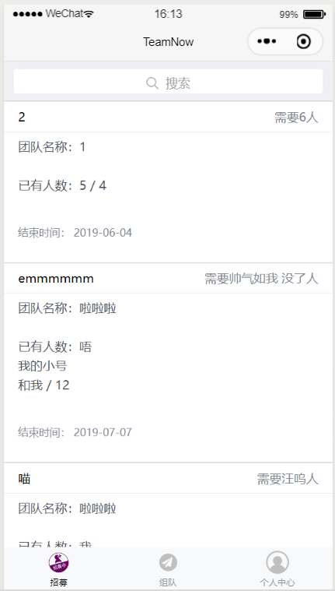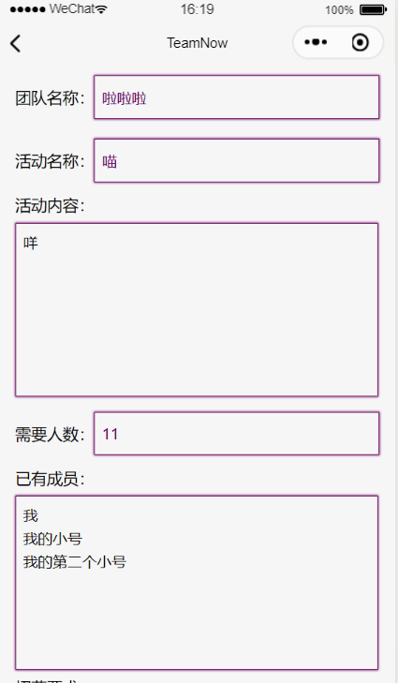

显示全部组队信息的简要信息，如果对某条组队信息感兴趣，可以点击列表，进入详情界面

## 组队信息界面

与招募信息界面的风格和使用方法类似。

## 个人中心

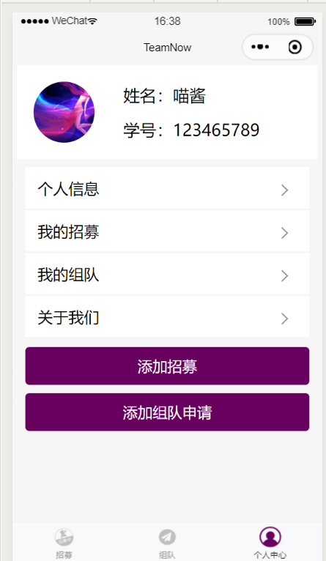

在本界面，展示用户自己的微信头像和基本信息，并可以点击跳转至自己的信息，进行编辑修改，查看自己发布过的信息，进行修改删除，或者发布新的信息。

### 个人信息

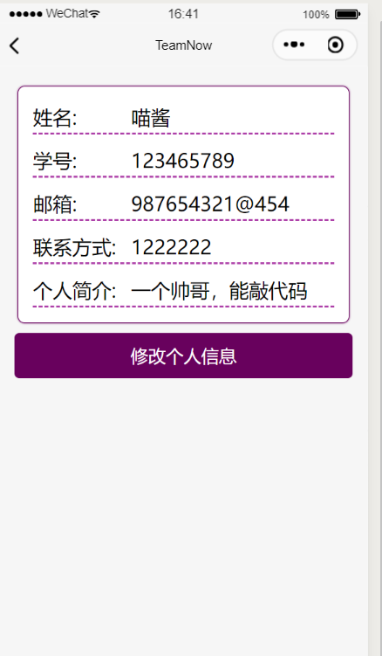点击按钮可以修改

### 我的招募

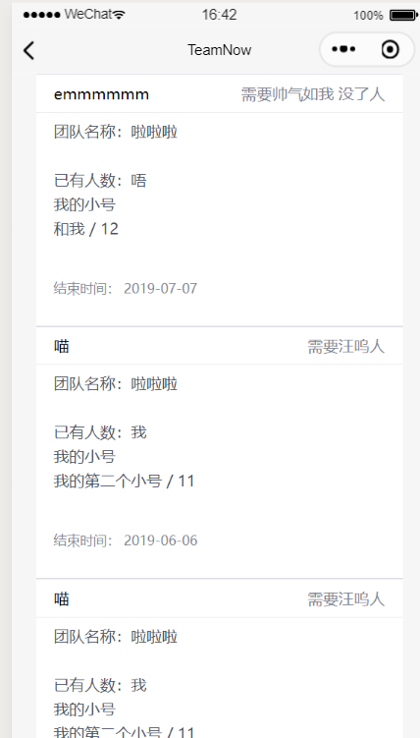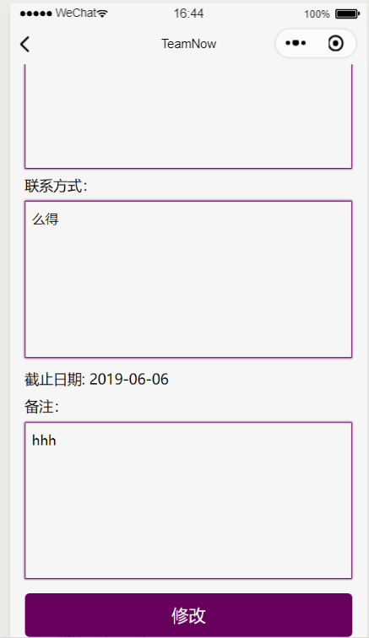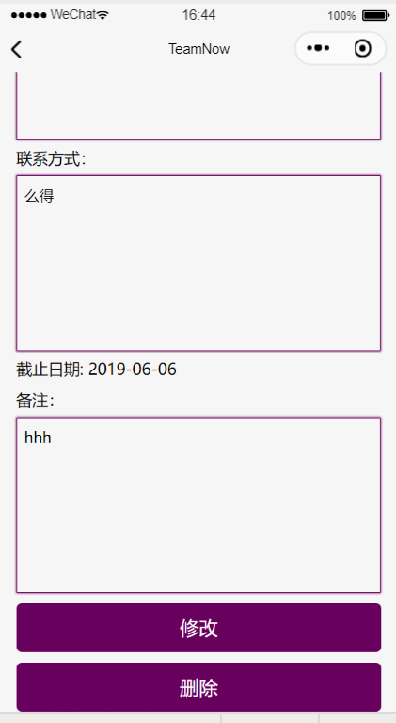

显示曾发布过信息的列表，点击进入详情界面，有修改button，修改界面有提交和删除button。

### 我的组队

同“我的招募”

### 添加招募/添加组队申请

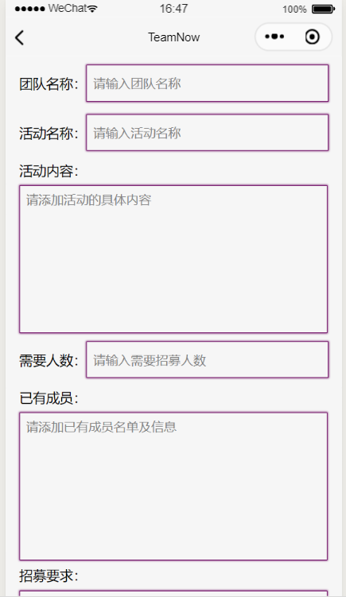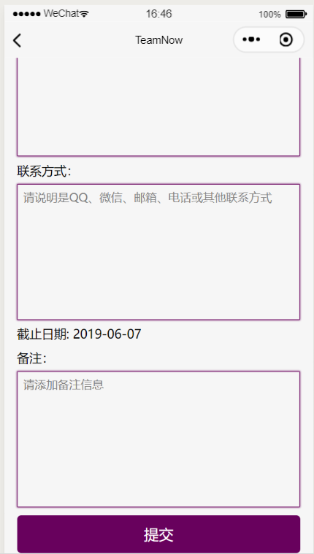

填写完毕后点击提交即可。

# 成员分工

用例文档编写：全体

接口编写及后端开发：郝星威、周政

前端开发：韩虚虹、宋定杰、王雪君。